Vicart Paul G4

Compte-rendu Projet Arduino

7ème séance :

La voiture étant imprimée, j’y ai implémenté le moteur et les roues :

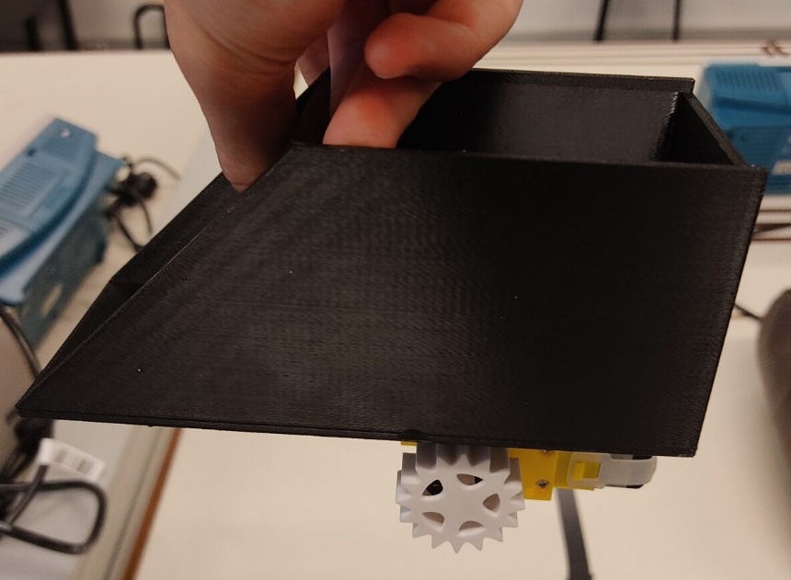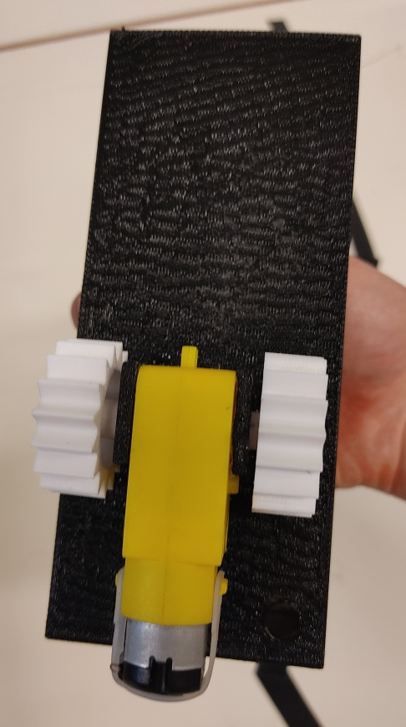

J’ai également réalisé le modèle 3D du rail ainsi que les calles pour le fixer au support, qui sont actuellement en train de s’imprimer :

Les deux voies striées sont pour les roues crantées, la voie du milieu pour la roulette, et les deux excroissances sur les côtés serviront à soulever le rail avec le bras.